Муниципальное бюджетное дошкольное образовательное учреждение Детский сад № 23 городского округа – город Камышин

адрес:
403876 Россия, Волгоградская область, город Камышин
5 микрорайон дом 75
Телефон: 8 (84457) 5-65-41
Электронная почта: dou23kam@yandex.ru

Номинация Эффективные модели инклюзивного образования и педагогики равных возможностей

«Кукла как средство приобщения детей старшего дошкольного возраста ОНР к национальной культуре»

Воспитатель:
Данилова Ольга Владимировна
Учитель-логопед:
Гусарова Юлия Владимировна
Физинструктор ВВласова Оксана Александровна
Сайт: detsad23-kam.ru

Введение:
Актуальность:
Россия всегда являлась многонациональным государством. С раннего возраста ребенок живет в родной национальной среде, впитывая культуру, ценности и нравственные ориентиры, заложенные в культуре народа. Взрослея, он сам становится представителем своего народа, хранителем и продолжателем традиций. Воспитывать в детях толерантное отношение к другим народностям одна из важнейших задач работы педагога. Дети должны иметь представление о культуре, быте, жизненном укладе других народов, доступное их возрасту. Ведущий вид деятельности детей дошкольного возраста – игра, поэтому продуктом проекта стали куклы в национальных костюмах.
Всю одежду испокон веков простые люди делали сами, не думая совершенно о том, что когда-то потомки будут смотреть на неё, как на произведение искусства.
Цель: Познакомить детей старшего дошкольного возраста с национальными костюмами разных народов России, их традициями и культурой, народными играми. Развивать творческие способности.
Задачи:
Формирование основ национального самосознания и любви к Отечеству при росте взаимопонимания, уважения и дружбы между людьми разных национальностей;
Познакомить с национальными костюмами разных народов мира;
Способствовать познавательному развитию детей и осуществлению комплексного подхода к их воспитанию.
Развивать связную речь детей, обогатить её новыми словами и выражениями; развивать творческие способности, воображение.
Теоретические и методические обоснования:
Речь - один из видов коммуникативной деятельности человека. Под речью понимают, как процесс говорения (речевую деятельность), так и его результат (речевые произведения, фиксируемые памятью или письмом).
Научить детей правильной и выразительной речи как устной, так и письменной - сложная задача, требующая комплексного подхода.
Проблема речевого развития детей дошкольного возраста на сегодняшний день очень актуальна, т.к. процент дошкольников с различными речевыми нарушениями остается стабильно высоким. Именно поэтому перед нами, педагогами, возникла проблема поиска эффективных способов, средств и методов в коррекционной работе с детьми дошкольного возраста, имеющими недостатки в речевом развитии. В работе с детьми, имеющими речевые нарушения, хорошо зарекомендовала себя кукла в национальном костюме. И даже через много-много лет мы можем узнать о старинных праздниках и обычаях через куклу. Несмотря на обилие современных игрушек, которые предлагают торговые центры, народная самодельная кукла не теряет своей актуальности. С ее помощью ребенок не только учится игре, но и развивает фантазию, изучает старинные традиции. Кроме того, кукла может служить отличным средством для изучения народного костюма. И, самое главное, куклы активно побуждают детей к различным играм, требующим их живого участия.
Использование куклы на занятиях по развитию речи дарит детям знания о быте, о культурных традициях народа, формирует положительные качества личности –гуманность, уважение, толерантность, обогащает словарный запас, развивает формы монологической и диалогической речи. В мире кукол дети с нарушением речи учатся описывать, сравнивать, фантазировать, оречевлять свои действия с ними, развивая творческое воображение, вызывая речевую активность.

Содержание

Описание:
Пособие знакомит детей с культурой, национальными особенностями к национальным костюмам. Развивает познавательный интерес детей старшего дошкольного возраста, расширяет кругозор, систематизирует и закрепляет знания о разновидностях национальных костюмах, особенности их орнамента. Способствует развитию монологической и связной речи детей, обогащает её эпитетами, новыми словами и выражениями. Применение куклы в коррекционной работе способствует повышению мотивации к логопедическим занятиям, сокращению периода ввода поставленных звуков, развитию интереса и словообразованию, словоизменению и различным действием со звучащим словом.
ОПИСАНИЕ НАЦИОНАЛЬНОГО КОСТЮМА
Женщины
Грузинский женский костюм отличается особой женственностью и грациозностью, уникальными деталями. Грузинские платья длинные, нарочито подчеркивающие талию, руками мастериц были отделаны золотистой тесьмой, бисером, жемчугом, вышивкой. Лиф плотно облегал. А неизменный атрибут – пояс выполнялся из бархата или шелка, концы вышивались золотом и легкими лентами ниспадали по всей длине юбки. Верхняя одежда грузинских женщин – катиби шилась из шелка или бархата. А подкладку из войлока утепляли стеганой ватой или мехом.
Когда девочке исполнялось семь лет, у нее уже должен был быть грузинский костюм для девочки. Он походил на женский наряд, украшался орнаментом и вышивками. Но без чрезмерной пышности. С учетом активной подвижности детей, платье приобретает укороченную длину, что делает его удобнее. Рукава открывают ладони. Выполнялось оно в красочных цветах, чем более целомудренные платья для взрослых.
Мужчины
Любой человек, даже не имеющий понятия о культуре Грузии и Кавказа ассоциирует этот народ с черкеской, еще она носит название грузинская чоха. В классических нарядах черного цвета часто выступают участники народных грузинских ансамблей. Танец непревзойденно демонстрирует всю красоту и княжеское величие убранства.
Это приталенный, верхний элемент одежды со свободным подолом. Не в пол, а чуть ниже колена. Сверху, до талии он плотно застегивается. Костюм грузина декорируется на груди вставками – газырницами, специальными отделениями для газырей (пороховых зарядов).
Воротник в основном отсутствует. Но некоторые модели могут быть с аккуратной стойкой. Тбилисские князья украшали чоху вышитым фамильным гербом и могли в них даже танцевать.
На кожаном поясе верхней одежды обязательно должен быть булат для кинжала или сабли и серебряные украшения. Женщины также могут иметь в гардеробе такое одеяние как чоха. Даже сегодня в нее облачаются на свадьбу или для официальных мероприятий.
Еще одна разновидность верхней одежды, для которой использовали бархат и украшали мехом называется куладжа. Ее надевали представители знатных родов для особых случаев. С ней гармонично сочеталась папаха на голову. В холода грузины одевали шубу, вышитую золотом либо серебром ее называют пабади или курка.
Грузинский мужской национальный костюм представляет собой ансамбль из нескольких элементов. На верхнюю часть тела мужчины руками надевали нижнюю рубаху из ситца, холста. Далее – нижние и верхние штаны (шарвали), которые обычно шились из сукна. Часто вся одежда отшивалась из прочных материалов, что позволяло носить ее годами. А она на протяжении долгого срока эксплуатации не теряла свой внешний вид и практичность.
Сверху одеваются архалук, а затем уже черкеска или другое верхнее платье. Грузинские дворяне носили шелковую кабу. Отличительной чертой которой является украшение черным шнурком из шелка. Из него же делались пуговицы на манжеты и грудь.
Головные уборы
Самый известный головной убор Кавказа – это папаха – объемная шапка из шерсти каракуля или овчины. Придает образу мужчины гордость и честь, никогда не позволит опустить головы. Ее положено было снимать лишь в отдельных случаях. Ни в коем случае не позволялось терять ее. Говорили, что, если потерять папаху, значит вместе с головой. В них часто носили драгоценности и золото.
В Грузии костюмы и аксессуары в разных краях носят отличные от других. Головной убор имеет разное предназначение, орнамент, форму, цвет. Самые распространенные из них:
• Хевсурская шапка. Вяжется из полушерстяной пряжи. Украшается вышивкой с крестами.
• Сванская шапка. Делается из войлока и обшивается тесьмой. Зимой греет, а летом защищает от палящего солнца.
• Кабалахи. Особый мегрельский головной убор. Он выполняется в форме конуса из тонкой шерсти с длинными концами, которые прикрывают шею. Отличается кистью на капюшоне.
• Папанаки. Носят имеретинцы. Войлочная шапка может быть круглой или четырехугольной формы. Декорируется тесьмой или вышивкой.
• Кахури. Кахетинская шапка из шерсти белого либо черного цвета.
• Чихтикопи. Женская шапочка-ободок расшивалась бисером и украшалась фатой или вуалью. Из-под легкой материи обязательно должны быть видны косы.
Вуаль называется лечаки. Специальным ободком копи она крепилась на голове, а поверх одеваются темные косынки багдади либо чадри, которые прикрывали лицо, оставляя открытыми лишь глаза.
Обувь
Каламани – комфортные, кожаные, но довольно простые лапти, для небогатых девушек. В них было удобно даже танцевать. Они отличались прочностью, их надевали с толстыми носками из войлока. Более богатые женщины в Тбилиси носили на ногах остроносые туфли с загнутыми носками и без задников коши. Сапоги из мягкой кожи, украшенные драгоценностями подходили и для мужчин. Каблук – неизменный атрибут зажиточного рода.
НАРОДНЫЕ ТРАДИЦИИ И ОБЫЧАИ
Гостеприимство грузин
Грузины славятся своим гостеприимством и радушием. Это черта у них в крови. Согласно старинной грузинской пословице гость является посланником Бога. А значит и отношение к нему соответствующее: наполненное почтением, вниманием и заботой. Почувствовать это можно не только в грузинском доме, но и на улице, базаре или в тбилисском метро.
Гость в грузинском доме обладает чуть ли не королевским статусом. Каждые несколько минут радушные хозяева предлагают ему угощения и напитки, интересуются его настроением. А если гость выразит восхищение каким-нибудь предметом, то он рискует получить его в подарок.
Семейные ценности
Испокон веков главным в грузинской семье был мужчина. Девочкам с рождения прививали скромность и сдержанность, целомудрие и хозяйственность. Считается, что именно эти качества помогают им стать в будущем хорошей матерью и супругой. С рождением ребенка, женщина оставляла работу, всецело посвящая себя уходу за ребенком и его воспитанию. Время меняет многое, и сегодня эти грани практически полностью стерты.
Грузинские песни и танцы
Особое место в грузинской культуре занимает песня и танец. Народная песня тесно связана с жизнью народа. В ней отображены его духовные стремления, доброта и патриотизм. Здесь родились такие песни как «Иавнана», «Мравалжамиер», «Лиле». Нельзя не отметить уникальное и многообразное грузинское многоголосие, признанное мировым шедевром и покорившее сердца многих.
Что касается танца, то каждый грузинский танец показывает жизнь региона, в котором он зародился. Движения в нем символизируют эмоции и чувства танцоров. Наиболее известным грузинским танцем является «Картули», исполняемый дуэтом танцоров: мужчиной и женщиной. Своими движениями танцор выражает любовь и уважение к партнерше, а она, скромно опустив глаза в пол, скромно и нерешительно принимает его ухаживания. Не менее популярен военный танец «Хоруми», исполняемый одновременно сорока мужчинами. Танец, рассказывающий о военной жизни, выражает отвагу и смелость народа, а также радость от победы над врагом. В повседневной жизни чаще можно увидеть легкий и игривый танец «Ачарули», исполняемый обычно незамужней женщиной и свободным мужчиной.

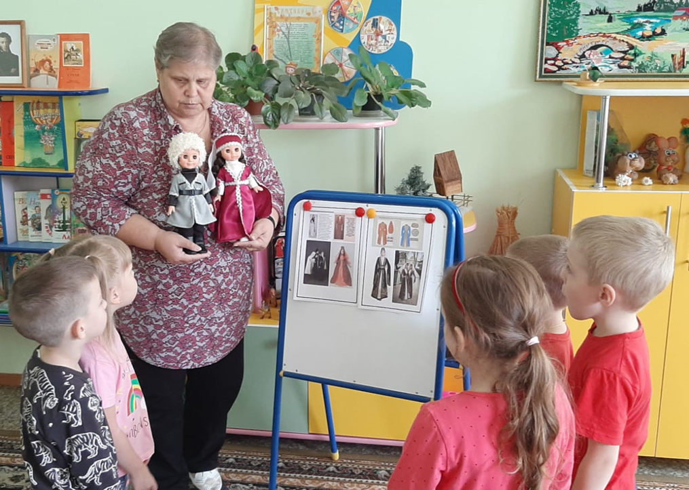

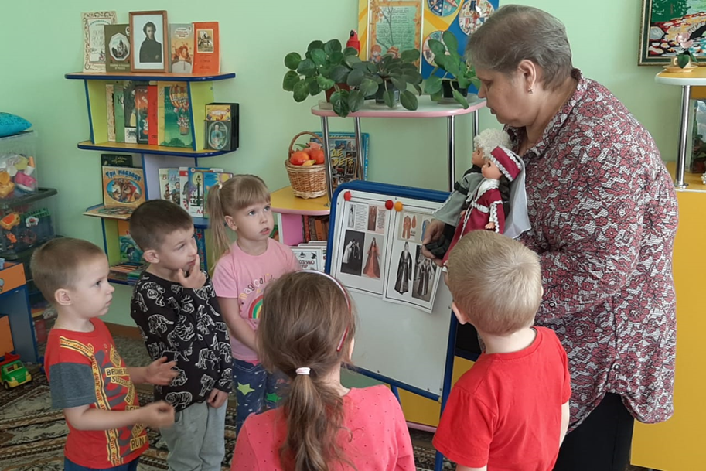

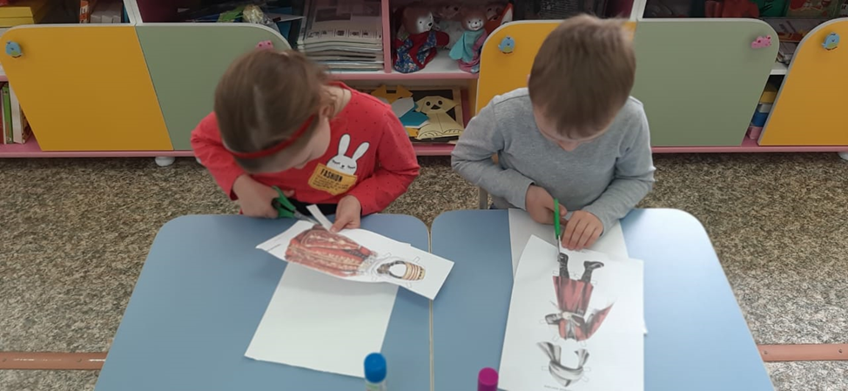

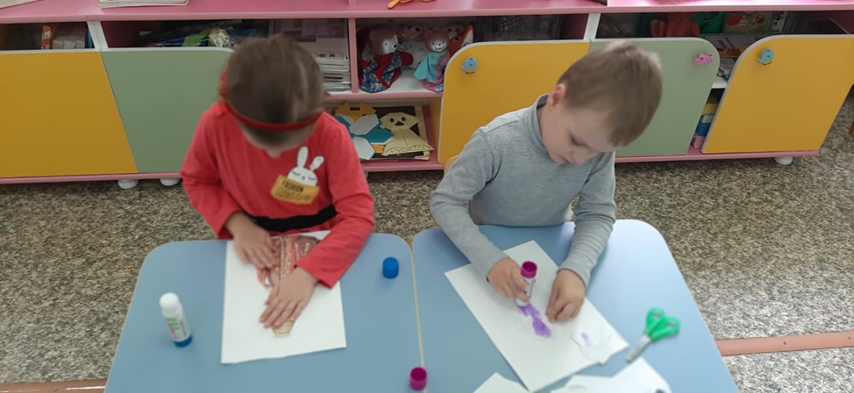

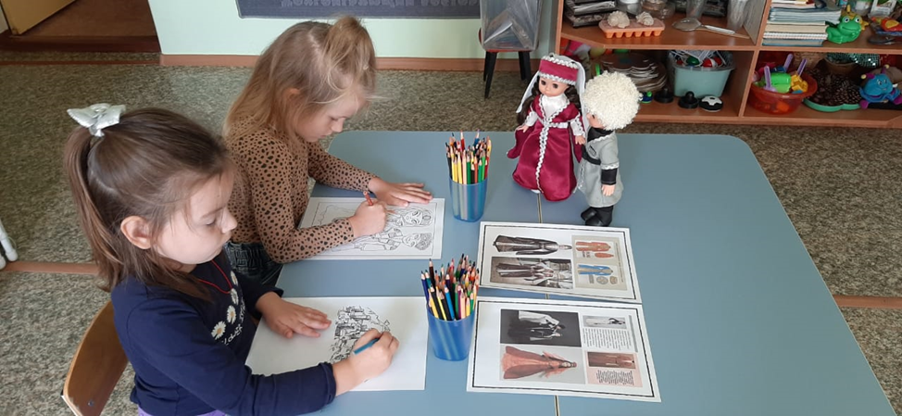

Список используемых материалов:

1.https://vplate.ru/kostyumy-nacionalnye/gruzinskij/ Грузинский национальный костюм.
2.https://odezhda.guru/natsionalnaya/1474-gruzinskij-kostum История грузинского национального костюма, традиционные цвета.
3.https://fashionapp.ru/nacionalnye-kostyumy/gruzinskie.html Грузинская национальная одежда.
4.https://geogid.net/kultura/gruzinskie-tradicii.html Традиции и обычаи грузинского народа.
5. https://gruziyagid.ru/kultura/traditsii-gruzii Традиции Грузии.

